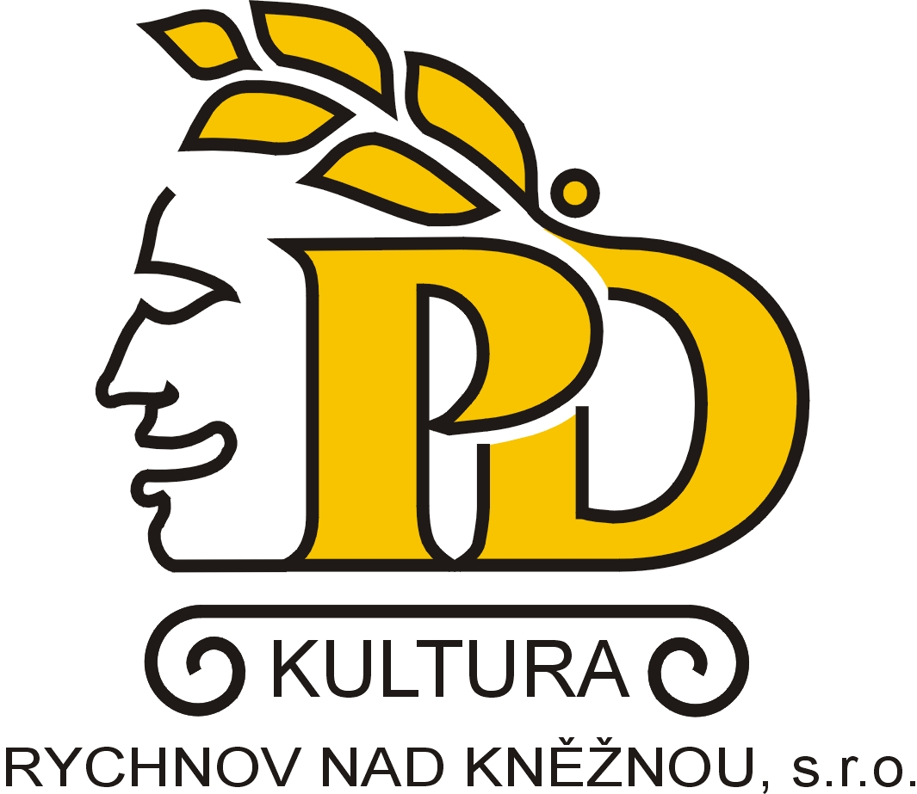

POZVÁNKA NA IV. ROČNÍK SVÁTKU KNIHY A SYMPOZIUM VĚNOVANÉ M.D. RETTIGOVÉ
pořádané u příležitosti významných výročí vážících se k této mimořádné ženě

Vážení přátelé,

v zastoupení Městské knihovny Rychnov nad Kněžnou a Kultury Rychnov nad Kněžnou Vás tímto srdečně zveme na již IV. ročník Svátku knihy, který se uskuteční v Rychnově nad Kněžnou dne 16. dubna 2014 od 9 do 18 hodin ve Velkém a Malém sále Pelclova divadla, Panská 79.
Svátky knihy jsou poctou knize a jejich posláním je představit knihu jako unikátní umělecký objekt a zaměřit pozornost na autory textů, ilustrátory, tiskaře a grafiky, kteří se na její výsledné podobě podílejí. Během IV. ročníku představí své knižní novinky regionální vydavatelství, osobně se setkáte s autory a vydavateli publikací. Součástí veletrhu bude již tradičně doprovodný program ve formě besed, přednášek a filmových projekcí. V rámci 4. ročníku Svátku knihy bude od 10 hodin probíhat v Malém sále Pelclova divadla sympozium věnované M. D. Rettigové. V tomto roce uplyne 230 let od narození této první české spisovatelky a právě před 190 lety dokončila M.D. Rettigová v Rychnově nad Kněžnou svoji slavnou Domácí kuchařku. Během sympozia se dozvíme, čím tato žena přesahovala běžný úděl žen 19. století, setkáme se s historiky, bohemisty a literárními historiky, kteří studiu osudů M.D. Rettigové věnovali velkou část svého badatelského úsilí. Součástí sympozia bude promítnutí dokumentů Mgr. Pavly Petrákové – Slancové „M. D. Rettigová mimořádná žena, národní buditelka a spisovatelka a „Mistr Jan Hus Ladislava Šalouna“.
Můžete se těšit na besedu se spisovatelem Hynkem Schustrem, celou řadu regionálních publikací představí PhDr. Jan Tydlitát a historik Doc. PhDr. Václav Šplíchal. Od 17 hodin proběhne beseda se spisovatelem Vlastimilem Vondruškou, autorem populárně naučných a historických románů, který náleží k našim nejčtenějším domácím a zahraničním autorům. Beseda bude spojena s autogramiádou. Detailnější program je uveden na přiložené pozvánce a najdete ho na webových sktánkách www.kulturark.cz.
Ještě jednou Vás všechny milovníky knih a poznání zveme na IV. ročník Svátku knihy, který Kultura Rychnov nad Kněžnou pořádá za patronace Města Rychnov nad Kněžnou a za finanční podpory Královéhradeckého kraje.

Těšíme se na setkání s Vámi

PhDr. Marie Otavová Naděžda Kaločová
jednatelka spol. Kultura RK, s.r.o. vedoucí Městské kníhovny RK

V Rychnově nad Kněžnou 25.3.2015

